Ú N O R 2023
Začátek roku byl dosti náročný, zvláště personálně. Jedna kolegyně hned po novém roce onemocněla a zůstala skoro dva týdny v pracovní neschopnosti. A ke konci měsíce si jiná zlomila ruku a zůstala 6 neděl v pracovní neschopnosti – od konce ledna do 13. března. Do toho odjela uzdravivší se pracovnice na týden na již zaplacenou dovolenou a další na 2 týdny onemocněla. Únor tedy stál za to! Budiž kolegyním vzdán díky za to, že když nemarodily, tak každá vzala nějakou práci navíc za polámanou Jitku. Zvládli jsme to. Ale je jasné, že na zápisy do kroniky čas nezbýval.
Alespoň stručně však zmíníme pár nejdůležitějších věcí. Pokud jde o penzion, tak v lednu se nastěhoval nový obyvatel. Je to celkem společenský muž, takže brzy navázal přátelský vztah s podobně laděnými lidmi. Jedna z obyvatelek jednou v sobotu ráno spadla a zlomila si ruku. Měla asi 5 týdnů ortézu, což ji přimělo, aby začala využívat naší pečovatelskou službu.
Ve stacionáři jsme přišli 2 klienty. Jedna z nich zemřela, druhý odešel do pobytového zařízení. Další byla asi 2 týdny nemocná. Možná i z důvodu oslabení nemocí upadla a zlomila si nohu v krčku.
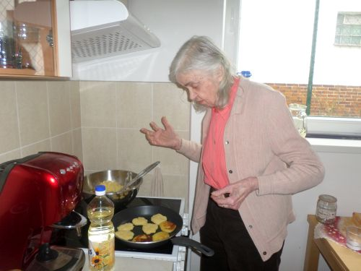
Naopak sem od ledna začala chodit paní jedna klientka ze Suchdola a jiná z Prahy 6.
A od konce února začala chodit 3x týdně další dáma. Je v obdivuhodné mentální i fyzické kondici. Je na tom tak, že sem chodí z Výhledů sama po svých !!
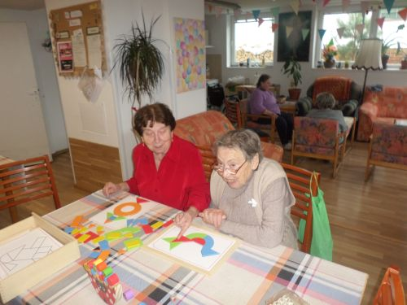
A konečně začal koncem února do stacionáře chodit další Suchdolák. V únoru si vyzkoušel jeden den pobytu. Uvidíme, jak do dopadne. Je to příjemný pán a milý společník. Dámy oceňují mimo jiné to, že umí hrát na piano. Ale má pocit, že má hodně práce na svém předchozím působišti. Zatím ho to tam neodolatelně táhne a uvidíme, zda bude ochotný nějaký ten den vyměnit za dámskou společnost ve stacionáři.
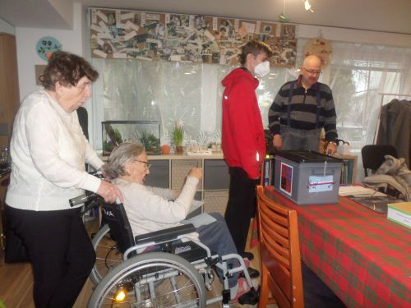
V lednu probíhala intenzivní až únavná a vyhrocená předvolební kampaň před prezidentskými volbami. 2x sem tedy přišla volební komise s urnou. Využila ji většina obyvatelek i někteří klienti stacionáře.
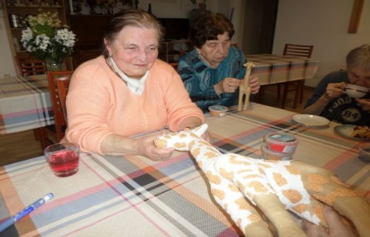
Pokračuje i odpolední cvičení na židlích s Katkou Jeřábkovou. Střídá se s výtvarnou dílnou, kterou úspěšně vede Adéla. Jejím výsledkem je mimo jiné žirafa, kterou můžete vidět na přiložené fotce.

Stále také pokrčuje canisterapie od týden.

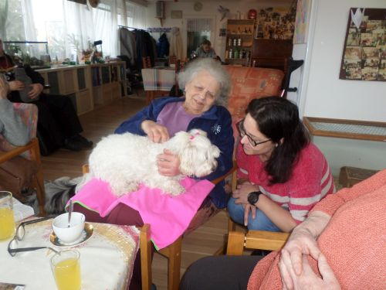
Navázali jsme spolupráci s MČ v Gagarinově ulici. Pro začátek nám přišel masopustní průvod dětí za doprovodu dud zazpívat před okno. Příští měsíc by mělo bát nějaké velikonočně laděné společné tvoření seniorek s dětmi v Horizontu.
Za zmínku určitě stojí návštěva bývalých žaček ve škole. Díky Lucii proběhla v prosinci návštěva dětí z páté třídy v Horizontu. Navzájem si s klientkami stacionáře povídaly o tom, jaké to ve škole bylo dřív a jaké je to teď.
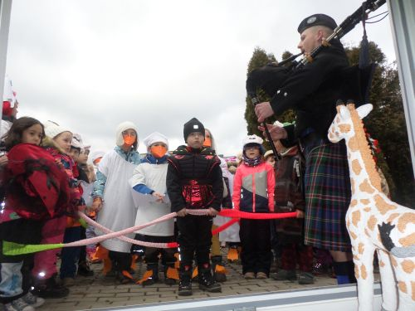
Napadlo nás, že by zase na oplátku mohlo přijít pár seniorek do školy. Především ty, které do zdejší školy téměř před 70 lety chodily. Což byla trojice spolužaček, které se na stará kolena sešly ve stacionáři. Byly ve škole přes dvě hodiny vrátily se a unavené a v drobátko melancholické náladě.

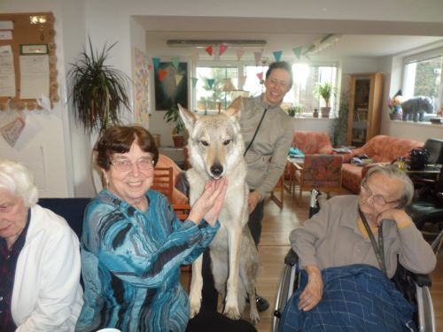
V únoru jsme tu měli mít 4 přednášky. Ale nakonec proběhly jen tři. Jednu znemožnila nemoc a museli jsme je odročit na příští měsíc.
První dvě přednášky tu měli dámy ze sdružení Nyctalus. Podobně jako loni to bylo povídání paní Jahelkové o vlcích. Tentokrát kromě Belinky přivedla ještě kolegyni s dalším vlčákem (který je vnukem Belinky). Setkání se velmi povedlo.

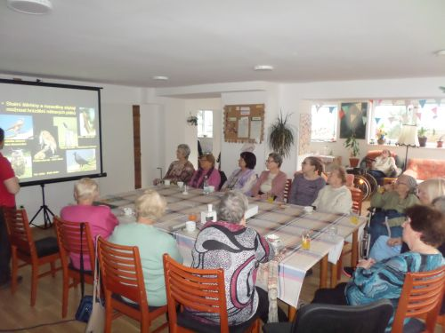
Druhou přednášku sdružení Nyctalus tu měla nám už dobře známá Anna Bláhová. Tentokrát šlo o jejich nový pořad o jeskynní fauně. Specializací Nyctalu jsou netopýři. A ti se s jeskyněmi dobře rýmují. Je tedy jasné, že značná část přednášky se týkala netopýrů, jejich sčítání atd. Ale byla řeč i o zvířatech, které v jeskyních žijí celý život a neznají denní světlo.
A byla řeč i o speleologii.
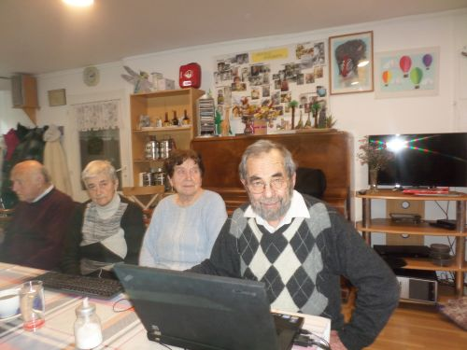
A konečně přišla další známý a oblíbený host – pan docent Beneš. Tentokrát povídal o své cestě do pouště Thar na hranicích Indie a Pákistánu. Nejvíc nám v paměti utkvělo to, jak mluvil o noci v poušti. Hovořil o této zkušenosti velmi poeticky a nadšeně, o pohledu na temné nebe s miliony hvězd, o průzračném mrazivém vzduch a tichu, které my tady neznáme. Bylo vidět, že to byl velmi intenzivní zážitek. Někdo, kdo to nezažil si to asi nedokáže představit. Ale to, jak o tom pan Benešem mluvil, snad u každého vyvolalo pocit, že by to zažít chtěl.
27.2. sundali kolegyni sádru (byť byla ruka ještě nějaký čas nepoužitelná a čekala ji rehabilitace). Ostatní už byly zdravé a od 1.3. měla konečně nastoupit nová posila. Doufali jsme, že se nám konečně začíná blýskat na lepší časy.

